НАРОДНО ЧИТАЛИЩЕ „ПРОСВЕТА 1927” ВАРНА



**ОТЧЕТЕН ДОКЛАД**

на Настоятелството на

Народно читалище “Просвета 1927”

за периода 12.02.2019 – 03.03.2022г.

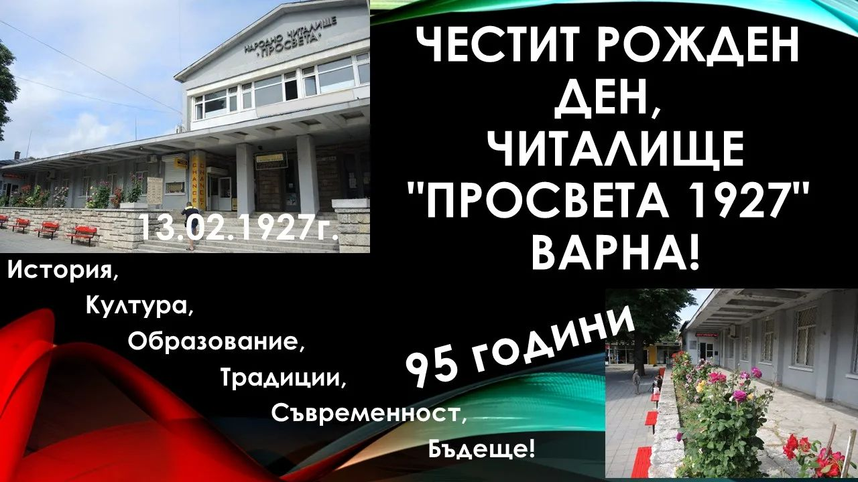

Уважаеми присъстващи съкварталци и съмишленици,

Народно читалище „Просвета 1927” скоро стана на 95. В тази достолепна възраст за нас е огромна чест и отговорност да представим пред вас отчет за извършеното в отчетният период. Отново ще обсъждаме настоящето и бъдещето, за новите перспективи за развитие и модерната дума растеж..

През изминалия период читалищният екип състоящ се от: Настоятелство, служители, творци, художествени ръководители и преподаватели, възпитаници и самодейци направиха необходимото да осъществят заплануваните и съществуващи отдавна във времето традиционни прояви и планове, свързани с любителското творчество, културния календар и състоянието на читалищната база. За да се срещнат отново традиция и иновация, за да бъде читалището все така търсено и актуално и да остава модерно и привлекателно. За да се създават и поддържат условия за среща на поколенията чрез различни форми на общуване с изкуството. За да се реализират неизчерпаемите възможностите за учене през целия живот и много други инициативи.

През периода 2019-2021г. Настоятелството проведе общо 21 заседания, разпределени: 2019г. - 8, 2020г. – 5 и 2021г. - 8 редовни заседания и 2 годишни отчетни събрания.

Въпросите, които се обсъждаха на тези заседания бяха:

* Самоиздръжка и самофинансиране
* Учебно творчески сезони
* Културен календар
* Кандидатстване и участие в проектни дейности
* Текущи ремонти и дейности свързани с поддържане на сградите
* Провеждане на традиционният фестивал Аспарухово пее и танцува
* Осъществяване мероприятия във връзка със спазване на епидемиологичните заповеди и ограничения и други.

А ето и конкретиката по дейностите, които се извършват на народно читалище „Просвета 1927”:

**БИБЛИОТЕЧНО ИНФОРМАЦИОННО ОБСЛУЖВАНЕ**

**Библиотекари:** Живка Минева и Милена Кирилова. Сътрудник и организатор в библиотеката Миглена Стоичкова.

Библиотеката на нашето читалище е модел за това, как трябва да изглежда една читалищна библиотека. Редовното закупуване на нови книги, предлагането на интернет и различни информационни и копирни услуги я утвърди като необходим информационен център за жителите от квартала.

Нашата библиотека предлага:

- автоматизирано книгозаемане, интернет каталог – достъпен on-line –по всяко време на денонощието, on-line проверка на дължими книги от читателите, работещ интернет център – много популярен сред децата, но вече и сред възрастните, които свикнаха да ползват ел.поща, да търсят работа в интернет или просто да комуникират по скайп и фейсбук, извършване на информационни, копирни, печатни и др. услуги.

Предвиждаме развитие на филиал на библиотеката на ул. Лерин, като там наблегнем на работата с деца и подрастващи, тяхното приобщаване към книгата и четенето.

**За 2021г.** Библиотечен Фонд – 28012 библиотечни единици**,**

Читатели – 1032, Набавени библиотечни документи – 1118, Посещения в заемна и електронна читалня– 31680. В сравнение с предходните години посещенията и читателите леко спаднаха, заради ситуацията с пандемията от Корона вирус. Именно заради нея се увеличиха онлайн посещенията в библиотеката и дистанционните услуги – заемането на книги по заявка, презаписване, предоставяне на дигитализирани материали онлайн.

Проведе се Маратон на четенето онлайн – инициатива, подкрепена от детските градини и училищата в района.

Направихме първата електронна „Коледна книга на добрите истории” с участие не само на наши читатели, но и на онлайн приятели от цялата страна.

Наблюдава се тенденция на увеличение на он лайн услугите и ползвателите на дигитални материали, които са доказателство за ефективността в работата на библиотеката по време на пандемия.

Регистрираните потребители Закупените книги в библиотеката

в библиотеката за периода 2019-2021г за периода 2019-2021

**Посещенията в библиотеката 2019-2021г**

**Бюджет на библиотеката 2019-2021г**

И поглед на събитията в библиотеката в снимки:/на мултимедията вървят снимки на различните събития в библиотеката/

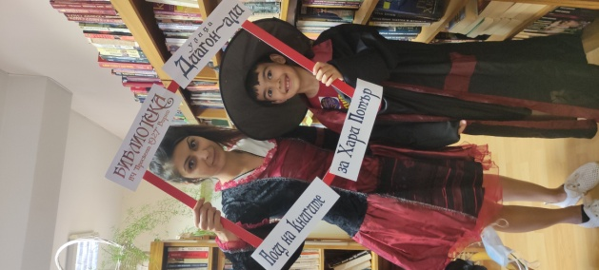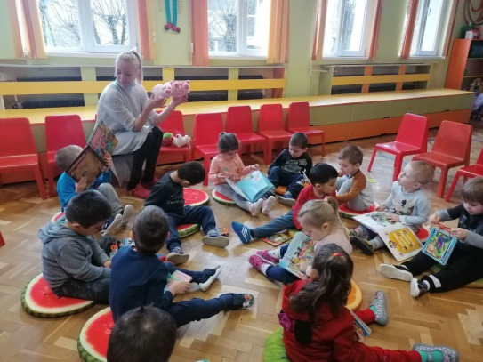 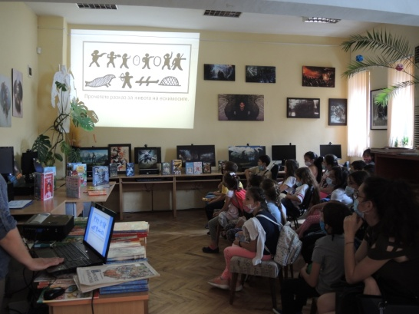

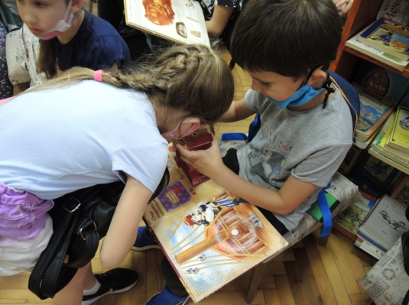 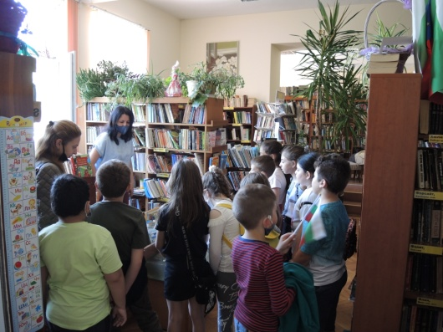

**ГАЛЕРИЯ “Аспарухово АРТ”**

Откритата в 2012г. Галерия Галерист – Живко Дончев – скулптор, местен творец, който започна професионално разработване на тази дейност. Културният афиш на галерията за 2021г включва изложбите, представени хронологично:

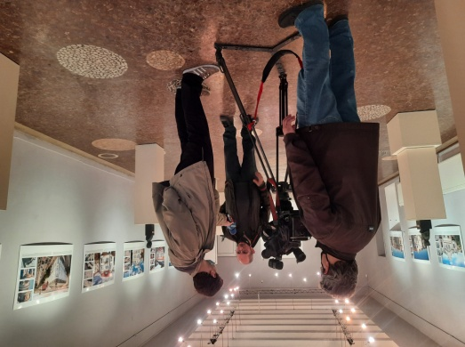 **«Погледни нагоре»**

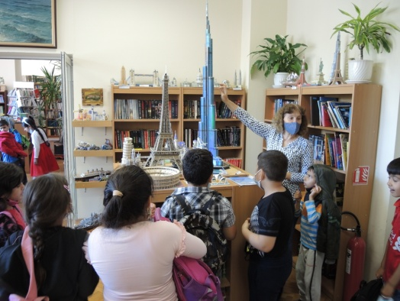

«**3D Пъзели в библиотеката»**

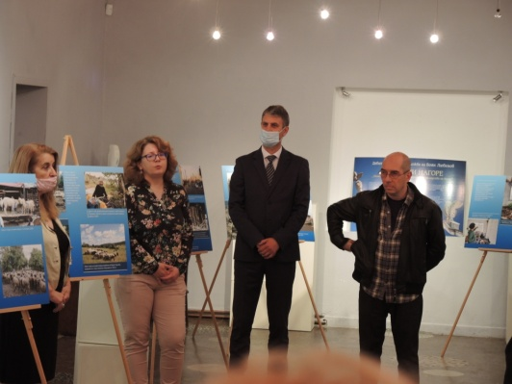

**«Бедствия и наводнения»**

**– изложба БАН**

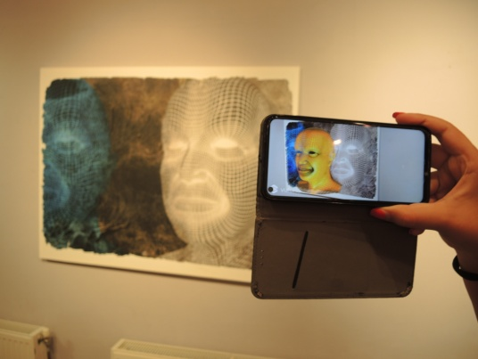

**«Добавена реалност»**

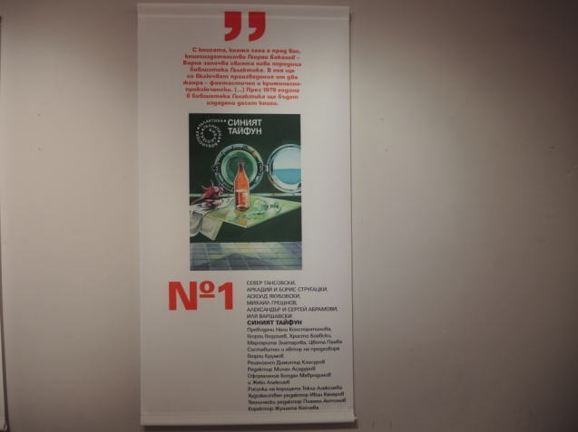

**Изложба «25 години галактика»**

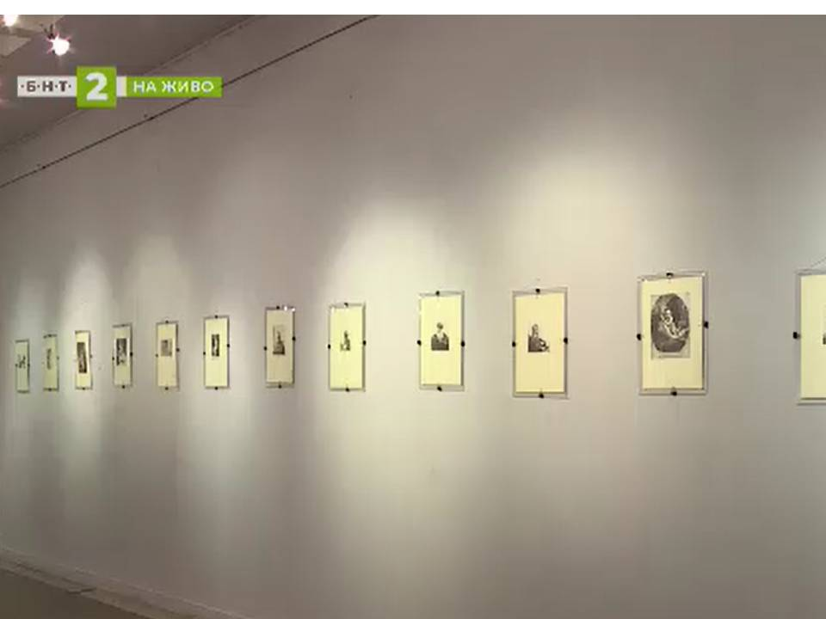

**«Факсимилета на Рембранд»**

**– 1част**

**Камерна сцена –** Поради наложените противоепидемиологични мерки почти всички културно-масови прояви на читалището бяха изнесени на открито – пред читалището, в Аспарухов парк, на Карантината, сцена Раковина, празника на Тополи и др.

**ЛЮБИТЕЛСКО И ХУДОЖЕСТВЕНО ТВОРЧЕСТВО**

ПОСТОЯННО ДЕЙСТВАЩИ КОЛЕКТИВИ И ШКОЛИ:

1. ДТС„Аспаруховче” с ръководител Мила Диянова
2. Школа по хип-хоп танци с преподавател Румяна Михова
3. Модерен балет „Делфин” с ръководител Христина Апостолова
4. Школа по спортни танци – р-тел Герман Тепавичаров
5. Школа по изобразително изкуство – преподавател Таня Танчева
6. Театрална школа с ръководител Галя Тотева
7. Школа по пиано с преподавател Екатерина Въ лева
8. Школа по гайда и кавал – преподавател Драгни Драгнев
9. Школа по тамбура и народно пеене - преподавател Петя Драгнева
10. Карате „Годжу-рю” с треньор Ангел Попов
11. Спортен клуб Триумф в сграда филиал
12. Клуб по шах – треньор Христо Ивелинов
13. 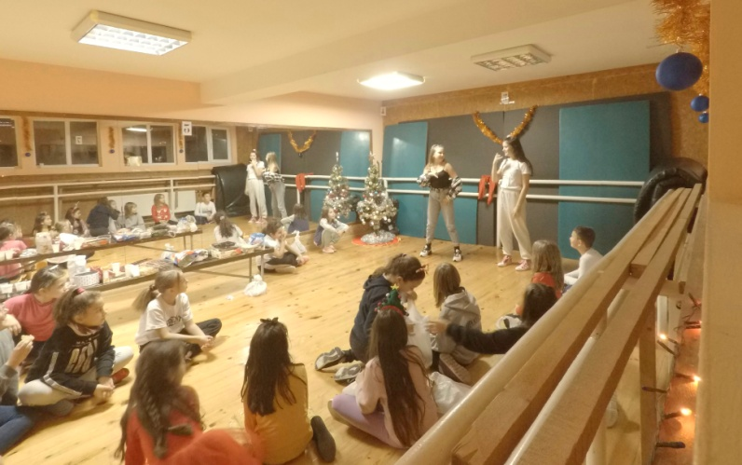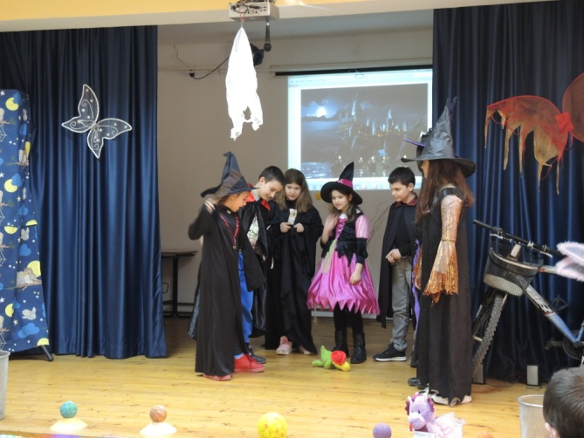 Клуб по тенис с треньор Пламен Панайотов

**Театрална школа Школа Хип Хоп**

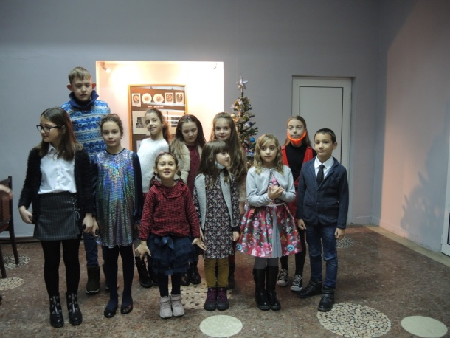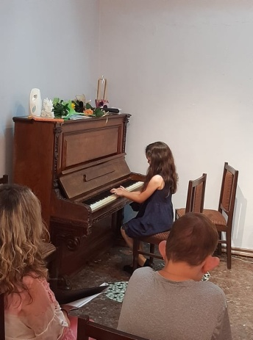

**Школа Пиано**

**ХУДОЖЕСТВЕНА САМОДЕЙНОСТ**

1. Фолклорна формация”Авлига” с диригент Петя Василева
2. Хор „Аспаруховски бриз”с диригент Катя Бончева
3. Клуб „Мегдана” с ръководител Н.Николов
4. ДВГ „Медени звънчета” – ръководител Петя Драгнева
5. ЖВГ „Медени гласове” - ръководител Петя Драгнева
6. Гайдарски оркестър /смесен – ръководител Драгни Драгнев

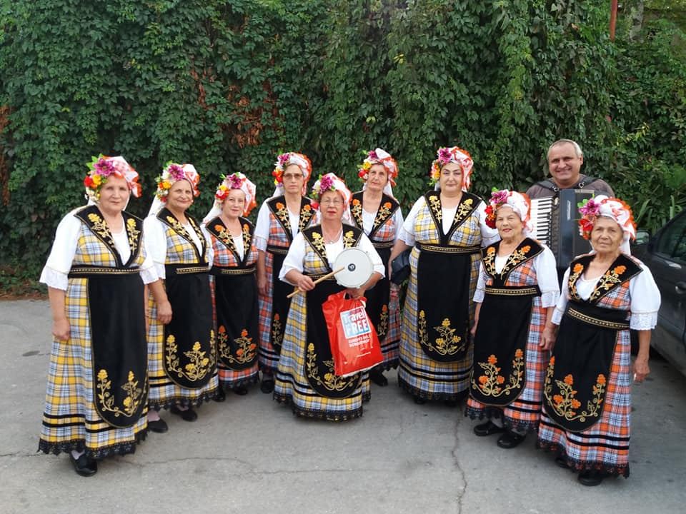Участията бяха сравнително прецизирани и съобразени с моментната ситуация, свързана с Ковид пандемията. Използвани бяха всички възможни начини за новогодишни и учебно завършващи продукции. Приключващите учебно-творческата година са по-лесни, защото едни от задължителните сцени е тази на Аспарухово пее и танцува и сцена Раковина. Всичко това ще видите посредством снимките на екрана.

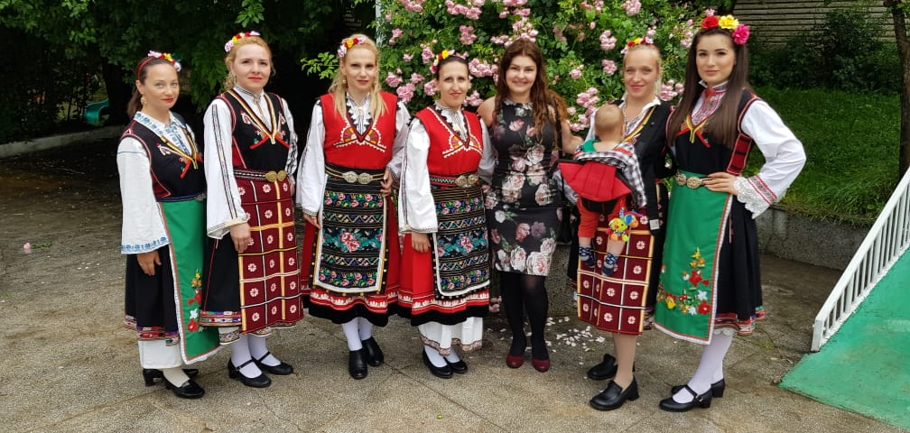

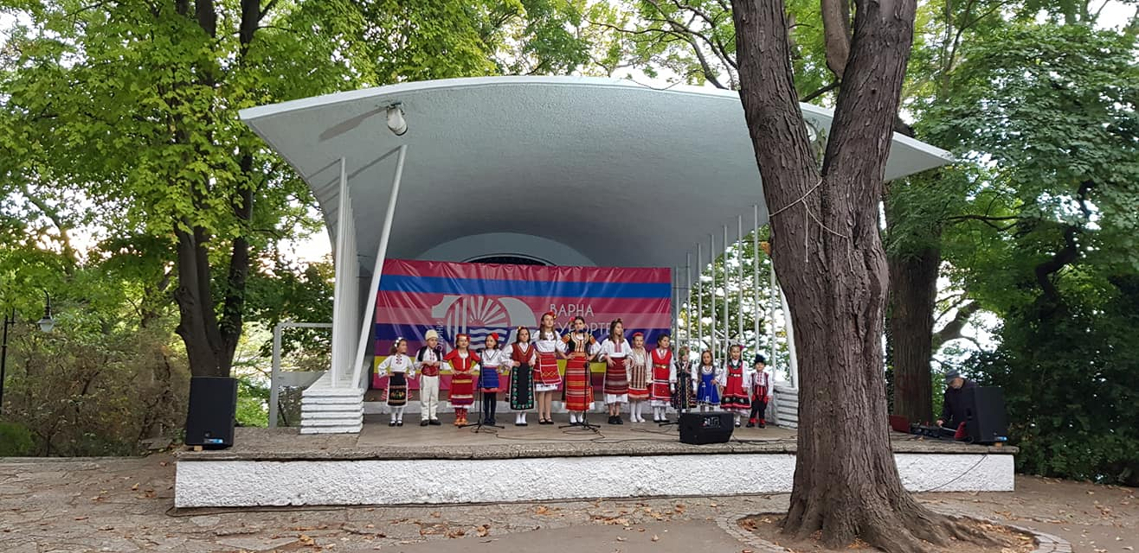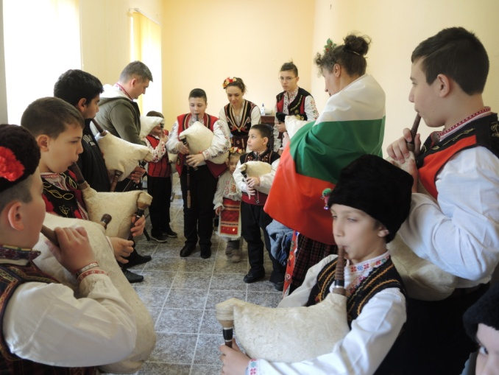

5

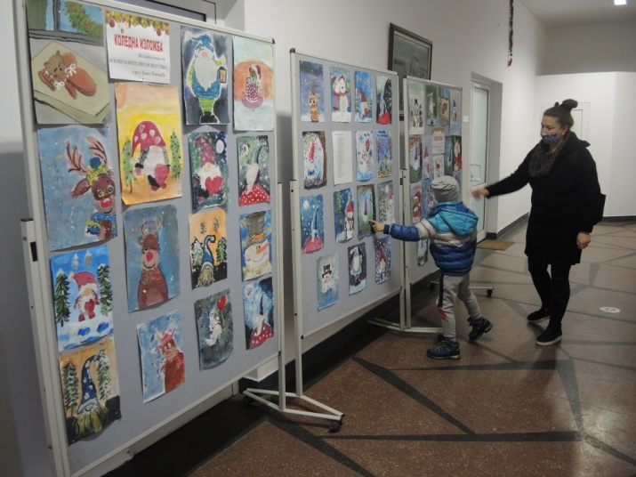

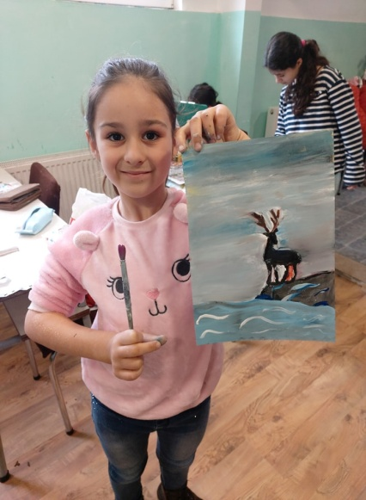

**Аспарухово пее и танцува – 64 издание**

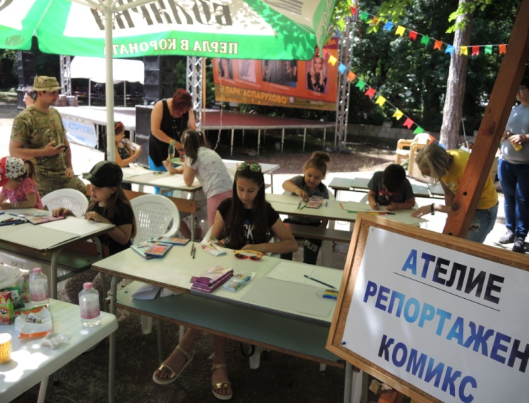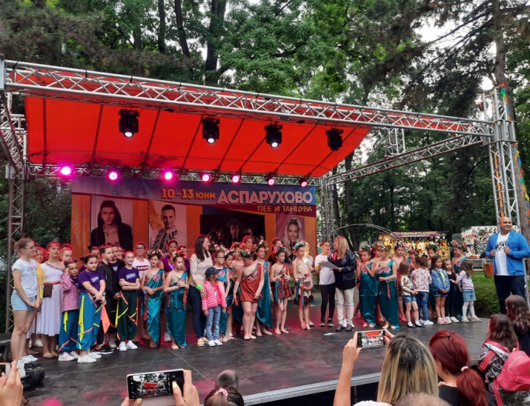

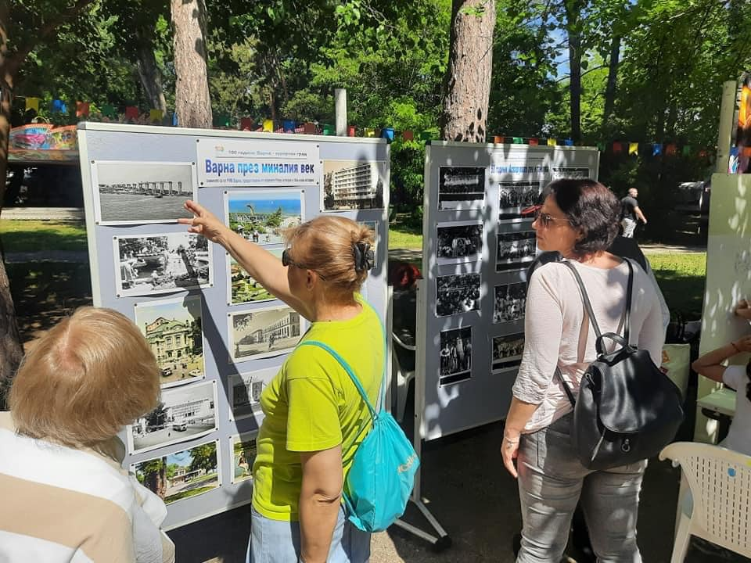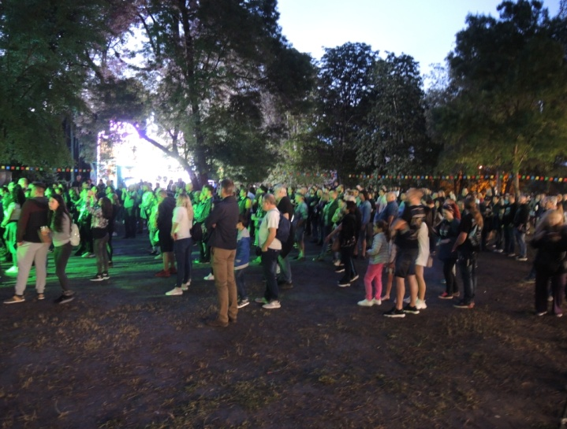

**РАБОТА ПО ПРОЕКТИ**

Периодът, който отчитаме не бе благоприятен и наситен с проекти. Наложените мерки и промени в начина на работа не ни възпря да кандидатстваме по Фонд Култура, Община Варна и да не спираме организацията и провеждането на ММФФ Аспарухово пее и танцува. Както и спечелен проект„Българските библиотеки – съвременни центрове на четене и информираност” и участие в „ДАР – Дигитални алтернативи за развитие”.

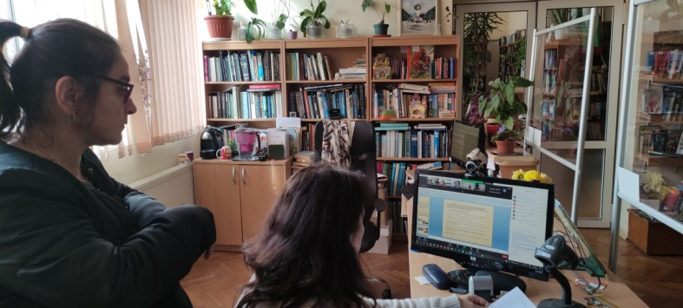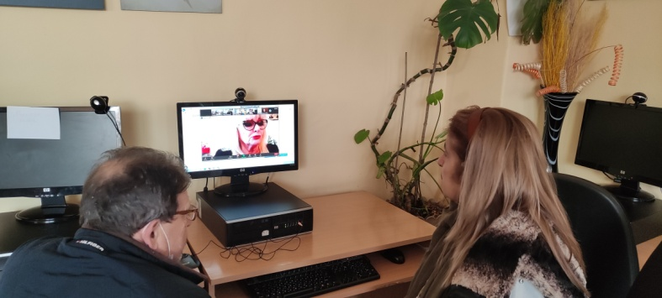

Едно от постиженията през 2021г. е успехът при кандидатстване и одобрение на проект МОРСКОСИНЬО на НЧ «Просвета 1927» по процедура BG14MFOP001-4.053 - МИРГ ВБА мярка 3.1.1. Екологична и устойчива рибарска област, оперативна Програма за морско дело и рибарство. За съжаление още не сме подписали договора за проекта и искрено се надяваме да не отиде на вятъра трудът ни по писането, както и радостта от успеха. Очакваме неговата реализация през 2022г.

**РЕМОНТНИ ДЕЙНОСТИ**

Тези дейности винаги са приоритетни в работата на читалищното ръководство. Тъй като базата е голяма и през изминалите години Настоятелството, непрекъснато търси възможности за допълнително финансиране от Община Варна, МК или различни проекти и програми за ремонтни дейности. И през този период Настоятелството обръщаше внимание главно на мениджърското отношение към стопанисване на читалищната собственост и всички обстоятелства произлизащи от това.

Неосъществения ремонт през периода и годините преди това, не малко на брой остава ремонтът на КИНОСАЛОНА. Но това е болезнена тема!!

**Взаимоотношенията с** **ползвателите** на читалището и през тези три години се градяха на основа - диалогичност и взаимопомощ. Нашите самодейци, учащи и възрастни, читатели и други ползватели, винаги са били много отговорни по отношение стопанисването на помещенията, които ползват. Читалищното ръководство има непопроменящо се и активно отношение към ползването и поддържането на сградния фонд на читалището и приходящите площи. Всяка година излизат различни проблеми. Още веднъж подчертавам, че идеята да се ползват самостоятелно отделни помещения в сградата, не само за типични, а подходящи и актуални читалищни дейности, е за да се стопанисва сградата и да се запази от изоставяне и разрушаване. Затова при подборът на организации, ползващи сградата е първо да бъдат добри стопани и дейността, която извършват да не противоречи на закона и добрия морали да е полезна за хората от квартала.

Уважаеми дами и господа,

В пълната си със събития история нашето читалище е било и ще бъде достоен представител на местната общност, търсещ, намиращ и съхраняващ българската култура. Нашата цел, както и на предшествениците ни е то да бъде използвано не само като място за събиране на хора с общи интереси в областта на изкуството, а и като доброволно сдружение на активни граждани, за да изпълнява по широки и по отговорни социални функции в помощ на населението. За да бъде по-търсена нашата дейност, е необходимо да разширяваме кръга от ползватели на читалищната дейност и на читалищните услуги, непрекъснато да повишаваме компетентността и професионализма на читалищният екип, да използваме максимално възможностите на информационните технологии, да привличаме съмишленици, дарители, доброволци, и много и нови приятели.

И в заключение, позволете ми да благодаря на художествените ръководители, възпитаниците и самодейците за успехите им, на наемателите за съвместната ни работа, на Община Варна Дирекция Култура, специално на районната администрация район Аспарухово и лично на кмета г-н Ивайло Маринов, че са винаги до нас при всички ситуации, на дарителите и спомоществователите, на всички, които ни помагат да осъществяваме идеите си.

Накрая пожелавам на всички нас, здраве, творческа енергия, много работа, много нови инициативи и много признания за общия ни труд.

БЛАГОДАРЯ ЗА ВНИМАНИЕТО!